附件1
江苏茂期化工有限公司简介

江苏茂期化工有限公司前身为连云港茂期化工有限公司，成立于2005年7月11日，公司在江苏省连云港工商行政管理局完成工商登记，取得注册号为320700400004602的《企业法人营业执照》，注册资本为550万元美元。注册地和主要生产经营地为连云港市灌南县堆沟港镇（化学工业园区内），系国家农药制剂生产定点企业，具有自营进出口权，为外向型科技型企业，公司法人代表肖丹。公司的经营范围：许可经营项目：生产草甘膦异丙胺盐水剂；一般经营项目：生产农药及医药中间体（仅限双甘膦），从事一般货物进出口业务（不含国内分销）；农化产品的技术开发、应用服务，化工科技领域技术咨询服务。
公司严格遵守国家环保法律法规要求，加大环保投入，本次农药生产企业环保核查时段内（2014年1月至今），我公司没有发生过重特大突发环境事件；未发生严重环境违法行为；未受到各级环保部门环保处罚；不存在未解决的环境纠纷，附近居民也无关于环境问题投诉；无重大环境安全隐患。

附件2
三同时验收情况
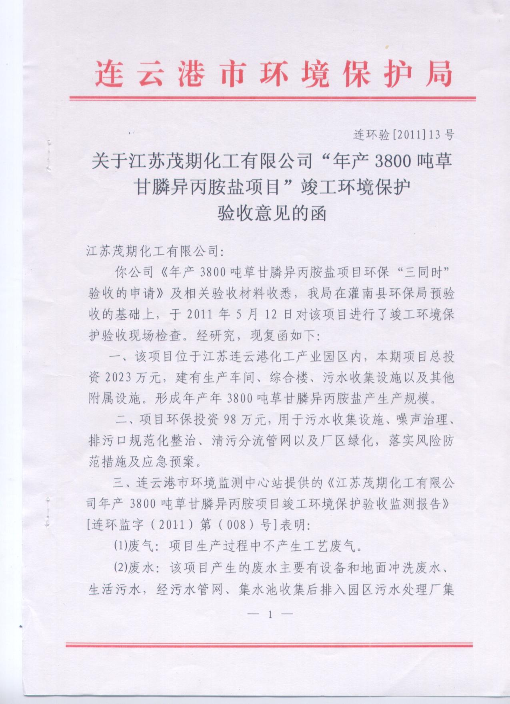

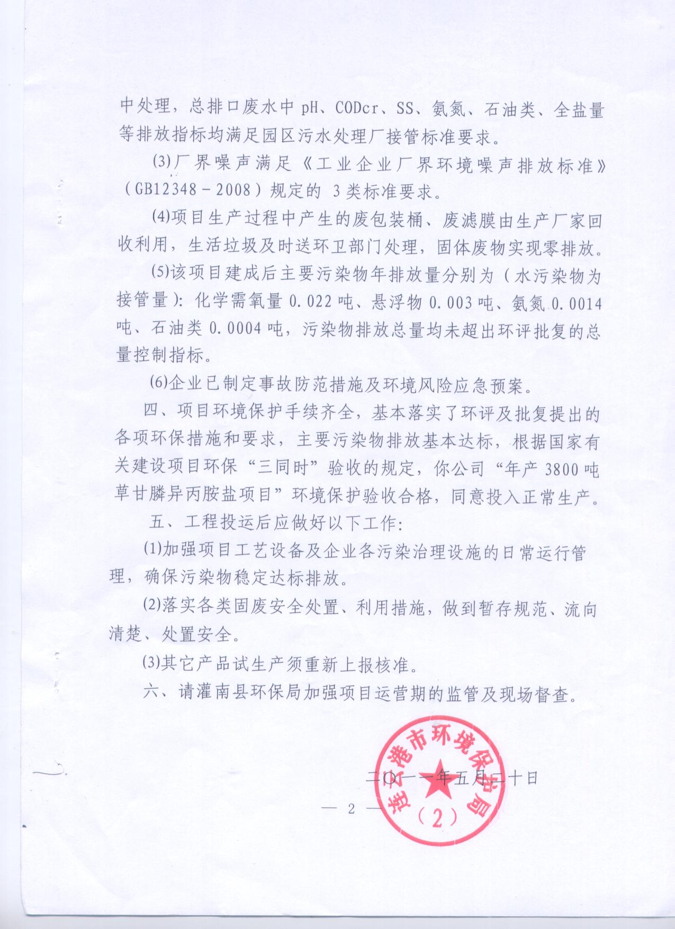

附件3
委托环境监测报告
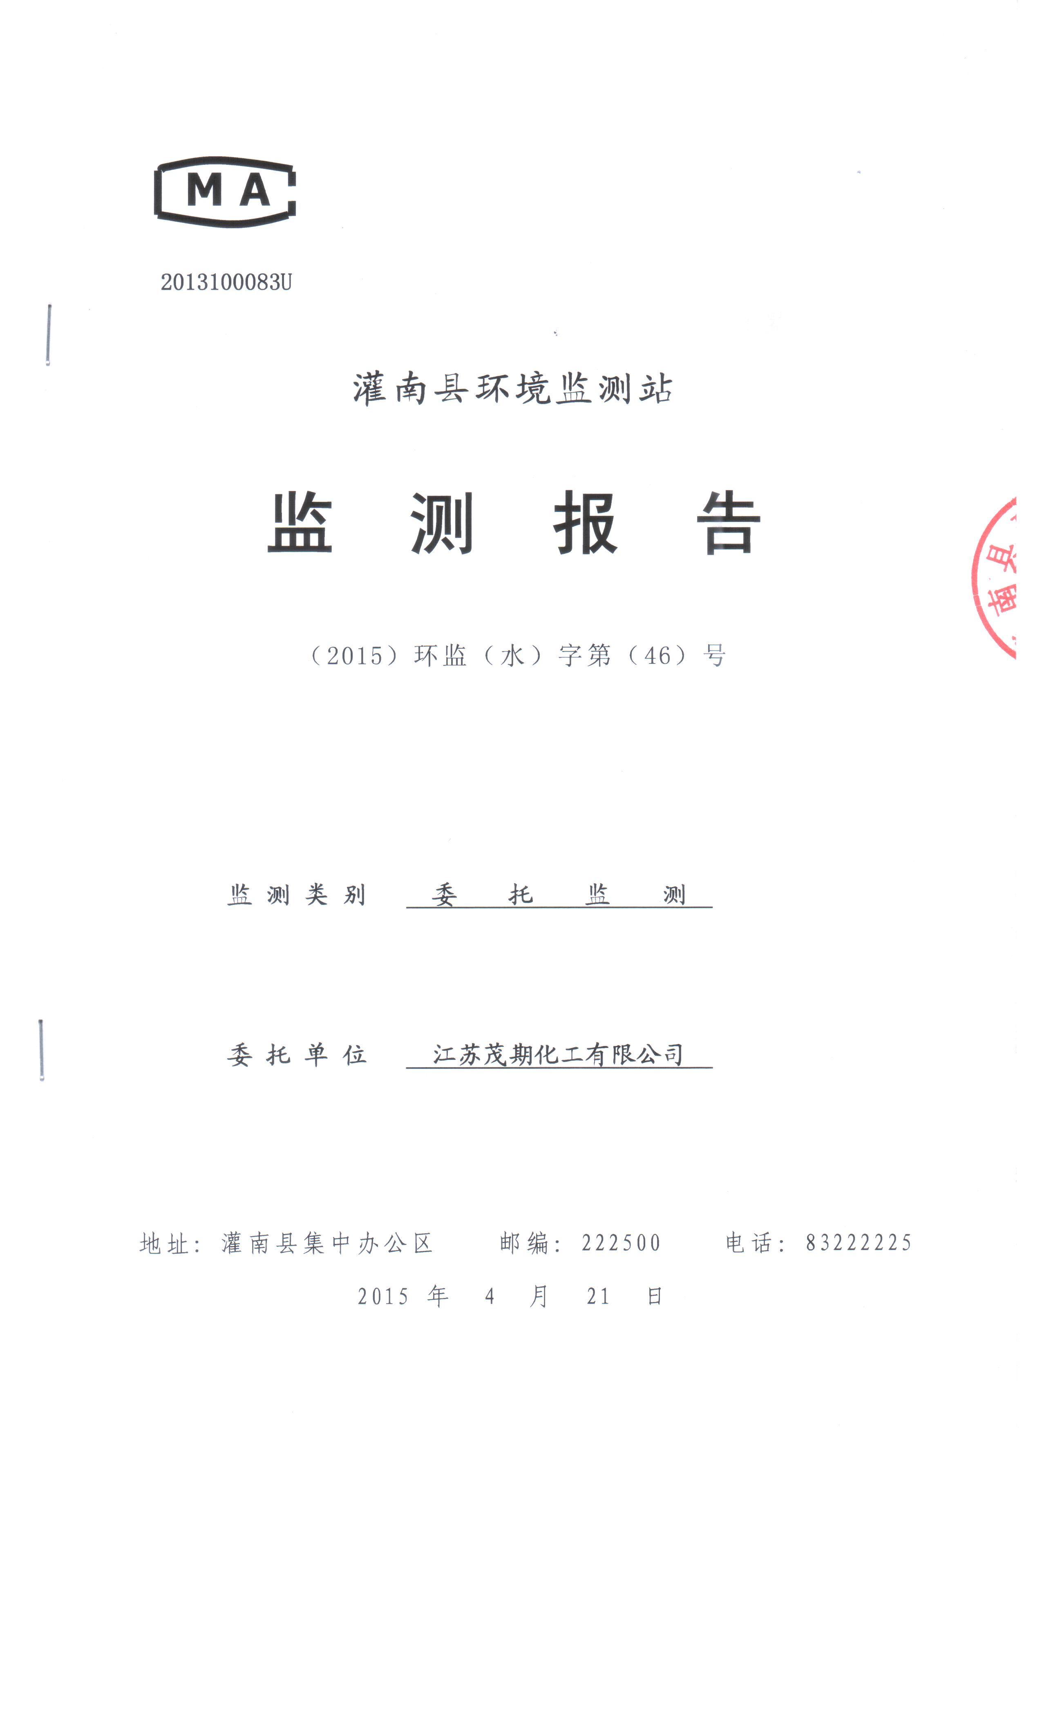
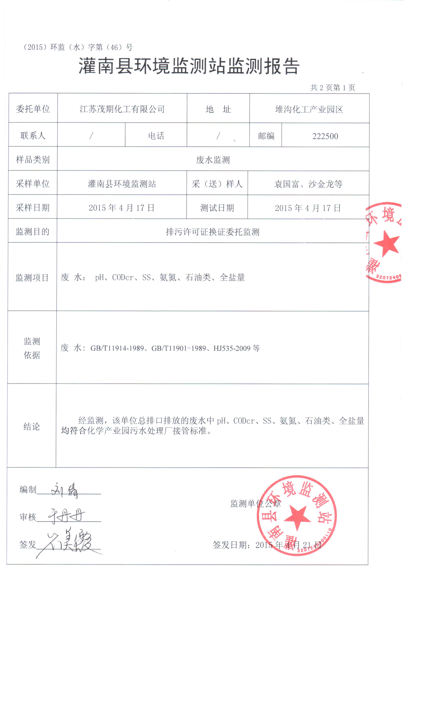
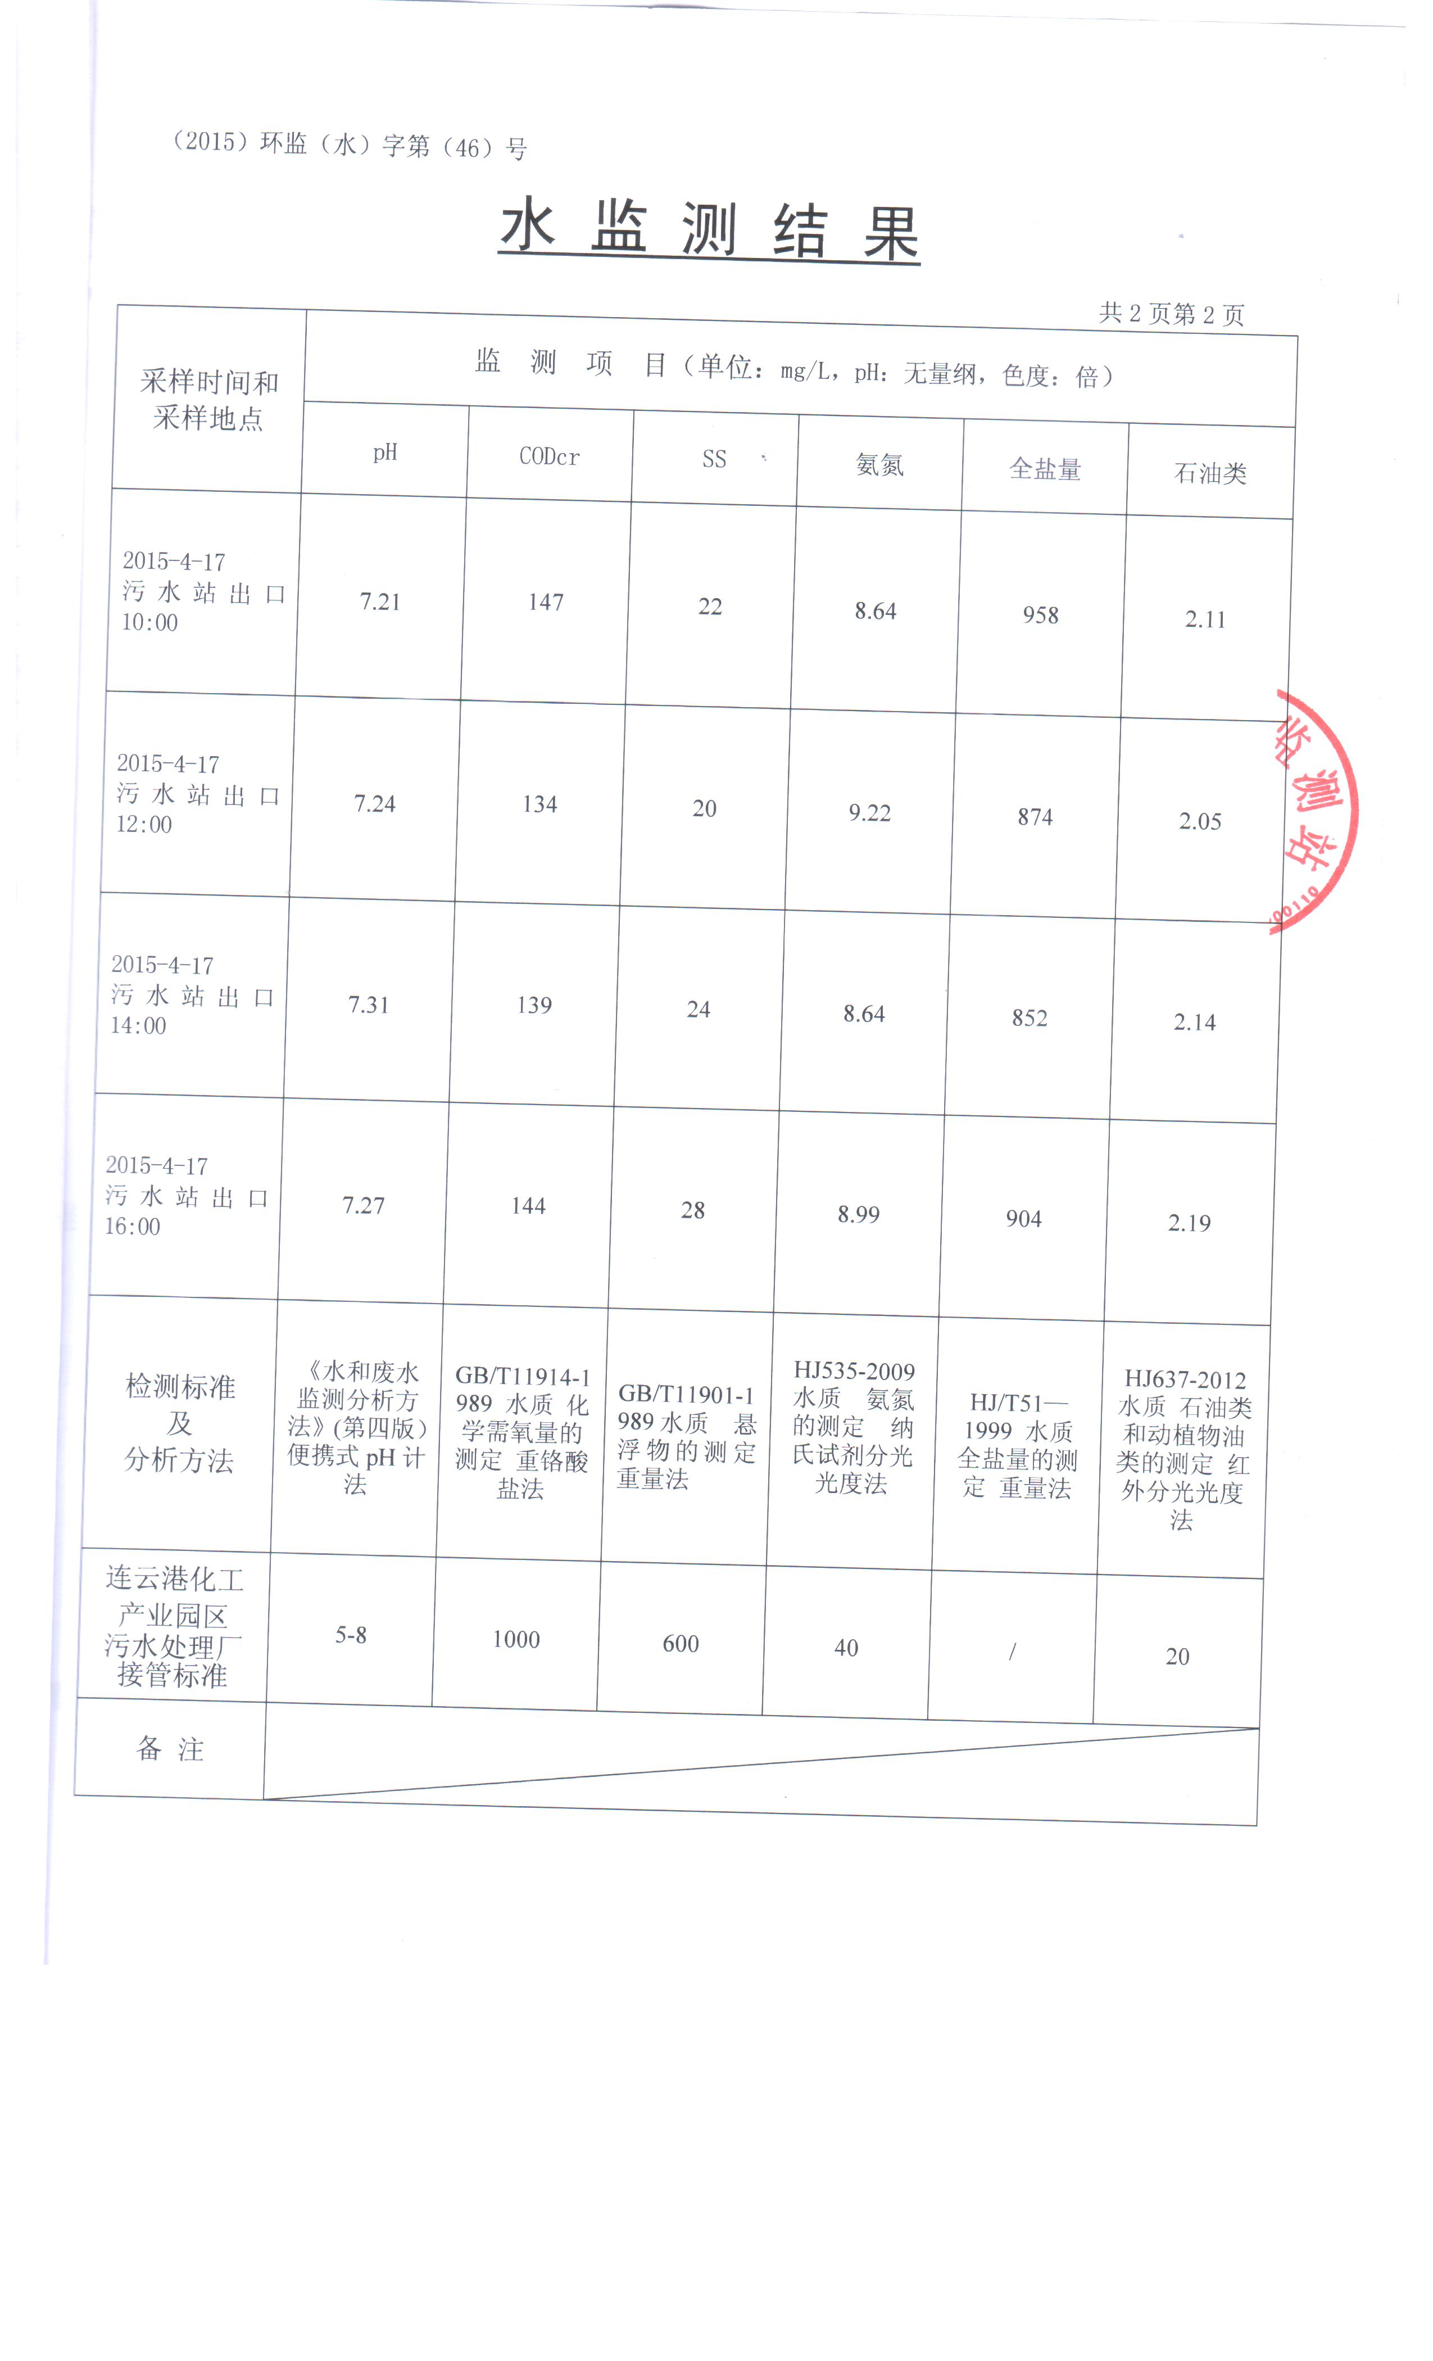
附件4

环保管理制度

文件编号：MQ-SC-12-2014

编制：陈文飞

审核：李永海

批准：肖丹

2014年10月01日修订 2014年10月01日实施

江苏茂期化工有限公司

目 录
1 环保管理机构组织……………………………………………… 3
2 环境保护管理重要任务与指标………………………………… 3
3 管理制度………………………………………………………… 3
4 环保机构职责…………………………………………………… 5
5 环保设施运行管理及操作规程………………………………… 6
6 污水处理岗位职责……………………………………………… 8
7 污水处理站应急救援预案……………………………………… 9
7.1 指导思想 ……………………………………………………………… 9
7.2 编制说明 ……………………………………………………………… 9
7.3 应急处理原则 ………………………………………………………… 9
7.4 事故预防措施 ………………………………………………………… 10
7.5 事故应急措施及注意事项 …………………………………………… 10
7.6 事故后的监测管理制度 ……………………………………………… 11
8 环保监测管理制度……………………………………………… 11
9 环保考核制度…………………………………………………… 13

环保管理制度
根据《中华人民共和国环境保护法》和有关规定，为认真执行全面规划，合理布局，综合利用，化害为利，依靠群众，大家动手，保护环境，造福人民”的环境保护方针，搞好本企业的环境保护工作，特制定本管理制度。
- 环保管理组织机构
组长：李永海
副组长：陈文飞
成员：赵艳芳、徐礼刚、 陈媛
2 环境保护管理主要任务与指标
主要任务：宣传和执行环境保律法规及有关规定，充分、合理地利用各种资源、能源，控制和消除污染，促进本企业生产发展，创造良好的工作生活环境，使企业的经济活动能尽量减少对周围生态环境的污染。
指标： 1.废水达到园区污水处理厂接管标准；
2.固废达到国家排放标准。
3 管理制度
3.1保护环境人人有责。企业员工、领导都要认真、自学习、遵守环境保护法律法规及有关规定，熟悉环保业务知识，坚持预防为主，防治结合的方针，提倡车间清洁文明生产、循环利用，从源头上尽量消灭污染物，并认真执行“谁污染、谁治理”的原则。

3.2根据环境保护法，企业应设置环境保护组织和环境监测机构，企业环保技术人员全面负责本企业环境保护工作的管理和监测任务，改善企业环境状况，减少企业对周围环境的污染，并协调企业与政府环保部门的工作。

3.3建立企业环境保护网，领导与专职环保人员组成，定期召开企业环保情况报告会和专题会议，负责贯彻会议决定，共同搞好本企业的环境保护工作。

3.4企业环境保护机构应配备环保专业技术人员，并保持相对稳定。设置一名厂级领导分管环境保护工作，并指定若干名专职环保技术员，协助领导工作。环保机构只能加强，不能消弱。

3.5企业环保工作由分管环保领导主管，搞好企业内的环保工作，并直接向企业负责人负责环保事项。

3.6环保人员要重视防治“三废”污染，环保环境。要把环境保护工作作为生产管理的一个重要组成部分，纳入到日常生产中去，实行生产环保一手抓。

3.7环境保护工作关系到周边环境和每个职工的身体健康及企业生产发展，企业员工必须严格执行环境保护工作制度，任何违反环保工作制度，造成事故者，必须根据事故程度追究其责任。

3.8防止“三废”污染，实行“谁污染，谁治理”的原则，所有造成环境污染和其它公害的车间都必须提出治理规划，有计划、有步骤地加以实施，企业在财力、物力、人力方面应及时给予安排解决。

3.9对环保设施、设备等要认真管理，建立定期检查、维修和维修后验收制度，保证设备、设施完好，运转率达到考核指标要求，并确保药剂的正常储备量。

3.10在下达企业考核各项技术指标的同时，把环保工作作为评定内容之一。

3.11凡新建、扩建、改造项目中的“三废”治理和综合利用工作所需资金、设备材料，必须同时列入计划，切实予以保证，在施工过程中不得以任何理由为借口推托“三废”治理和综合利用工程的资金、设备、材料和人力等。

4 环保机构职责：
4.1在企业分管领导负责下，认真贯彻执行国家、上级主管部门的有关环保方针、政策和法规，负责企业本企业环保工作的管理。
4.2负责组织制定环保长远规划和年度总结报告。
4.3监督检查本厂执行“三废”治理情况，参加新建、扩建和改造项目方案的研究和审查工作，并参加验收，提出环保意见和要求。
4.4组织企业内部环境监测，掌握原始记录，建立环保设施运行台帐，做好环保资料归档和统计工作，按时向上级环保部门报告。
4.5对员工进行环保法律、法规教育和宣传，提高员工的环保意识，并对环保岗位定期培训考核，胜任工作。
5 环保设施运行管理及操作规程
总 则
1.为加强污水处理的设备管理、运行和水质保证，保证污水处理安全正常运行，达到保护环境的目的，制定本规程。
2.污水处理的运行、维护及其安全除应符合本规程外，尚应符合国家现行有关标准的规定。
5.1 一般要求
5.1.1运行管理要求
1.运行管理人员必须熟悉本厂处理工艺和设施、设备的运行要求与技术指标。
2.操作人员必须了解本厂处理工艺，熟悉本岗位设施、设备的运行要求和技术指标。
3.各岗位应有工艺系统网络图、安全操作规程等，并应示于明显部位。
4.运行管理人员和操作人员应按要求巡视检查构筑物、设备、电器和仪表的运行情况。
5.各岗位的操作人员应按时做好运行记录。数据应准确无误。
6.操作人员发现运行不正常时，应及时处理或上报主管部门。
7.根据不同机电设备要求，应定时检查，添加或更换润滑油或润滑脂。
5.1.2安全操作要求
1.各岗位操作人员和维修人员必须经过技术培训和生产实践，并考 试合格后方可上岗。
2.启动设备应在做好启动准备工作后进行。
3.电源电压大于或小于额定电压5%时，不宜启动电机。
4.操作人员在启闭电器开关时，应按电工操作规程进行。
5.各种设备维修时必须断电，并应在开关处悬挂维修标牌后，方可操作。
6.雨天或冰雪天气，操作人员在构筑物上巡视或操作时，应注意防
7.清理机电设备及周围环境卫生进，严禁擦拭设备运转部位，冲洗水不得溅到电缆头和电机带电部位及润滑部位。
8.各岗位操作人员应穿戴齐全劳保用品，做好安全防范工作。
9.应在构筑物的明显位置配备防护救生设施及用品。
10.严禁非岗位人员启闭本岗位的机电设备。
5.1.3维护保养要求
1.运行管理人员和维修人员应熟悉机电设备的维修规定。
2.应对构筑物的结构及各种闸阀、护栏、爬梯、管道等定期进行检查、维修及防腐处理，并及时更换被损坏的照明设备。
3.应经常检查和紧固各种设备连接件，定期更换联轴器的易损件。
4.各种管道闸阀应定期做启闭试验。
5.应定期检查、清扫电器控制柜，并测试其各种技术性能。
6.应定期检查电动闸阀的限位开关、手动与电动的联锁装置。
7.在每次停泵后，应检查填料或油封的密封情况，进行必要的处理。并根据需要填加或更换填料、润滑油、润滑脂。
8.凡设有钢丝绳的装置，绳的磨损量大于原直径10%，或其中的一股已经断裂时，必须更换。
9.各种机械设备除应做好日常维护保养外，还应按设计要求或制造厂的要求进行大、中、小修。
10.检修各类机械设备时，应根据设备的要求，必须保证其同轴度、静平衡等技术要求。
11.不得将维修设备更换出的润滑油、润滑脂、实验室废水及其它杂物丢入污水处理设施内。
12.维修机械设备时，不得随意搭接临时动力线。
13.建筑物、构筑物等的避雷、防爆装置的测试、维修及其周期应符合电业和消防部门的规定。
14.应定期检查和更换消防设施等防护用品。
6 污水处理岗位职责
6.1污水处理站员工应保证站内所有设施的完好，并处于良好的运行工作状态，发现故障及时排除，不得带病工作，不得违章作业。
6.2 设备操作按照操作规程执行。
6.3严格执行本规程和企业相关规定，尽职尽责搞好本职工作，实现安全运行，达到废水处理要求效果。
6.4做好营运工作记录和水质检测报表，接受企业主管和相关部门的检查。
6.5做好污水回收利用，促进企业节水增效。
6.6每天打扫污水处理站内外环境卫生，保持工作场所的清洁。
7 污水处理站应急救援预案
7.1 指导思想
为贯彻“安全第一,预防为主”的安全生产方针,确保单位、社会及人民生命财产的安全,预防重大环保事故发生,并能在事故发生后迅速有效控制处理,根据本厂污水处理工艺特点,本着“预防为主,自救为主,统一指挥,分工责任”的原则,制定《污水处理系统应急预案》。
7.2 编制说明
预案由应急领导小组组长宣布启动,但发生以下情况,该预案自然启动:
7.2.1. 发现出水水质超标时
7.2.2. 污水水量超过设计标准时
7.2.3. 大面积、长时间停电时
7.3 应急处理原则
7.3.1.及时控制进入污水处理厂的污染物总量
7.3.2.加强运行控制,保证运行正常
7.3.3.加强设备运行维护
7.4 事故预防措施
7.4.1操作人员应严格按照操作规程进行操作,防止因检查不周或失误造成事故。
7.4.2及时合理的调节运行工况,严禁超负荷运行。
7.4.3.加强设备管理,认真做好设备,管道,阀门的检查工作,对存在的安全隐患的设备、管道、阀门及时进行修理或更换。
7.5 事故应急措施及注意事项
紧急事故的处理流程：
7.5.1发现后当班人员立即向领导小组组长汇报,并在事故处理过程中随时保持与领导小组的联系。
7.5.2领导小组接到报告后，应及时向车间和园区环保部门汇报，并在事故处理过程中随时保持与车间和园区环保部门的联系。
7.5.3当班人员排查造成事故的原因：
①发现进水超出设计标准
a 立即向领导汇报,减少进水量。
b立即对进水水质,工艺运行参数,出水水质数据进行分析,根据化验数据对相关工艺流程进行及时调整。
②突发暴雨
a根据天气预报,预先对各设备进行检查,确保完好,组织力量对厂区雨水管线进行疏通,确保畅通。
b各岗位将门窗关紧,防止雨水流入,影响设备运行。
c 随时观察调节池的水位并向领导汇报。
d 外出巡视,必须两人一组,注意防滑。
③水量超过生化系统设计处理能力
及时与领导联系,并取水样化验COD。马上通知车间停止排污，部分污水或外运处置，或投加适量氧化剂后与正常流程的出水混合排放，或按业主的指示处理。
④突然停电
a 将现场设备退出运行状态。
b 如长时间停电超过6小时,则通知上级主管部门及时送电。
c 来电后,按操作规程及时开启设备,恢复运行
7.6 事故后的恢复和重新进入
由事故应急指挥领导小组宣布应急状态结束,恢复到正常运行状态。开始对事故原因进行调查, 进行事故损失评估,组织力量进行污染区的清消, 恢复。
8 环保监测管理制度
8.1 根据《中华人民共和国环境保护法》、《全国环境监测管理条例》中对环境监测工作的规定，特制订本规定。
8.2 环境监测是环境保护管理工作的依据和耳目。它的任务是通过对公司各污染源、排污口及区域环境进行监测、综合分析、了解和掌握排污特性，对照国家工艺污染物排放标准，为公司防治污染，综合利用能源、资源提供依据。
8.3 公司环境监测班设在技术监督部，负责执行监测工作，逐步实现环境监测的标准化、自动化。
8.4 环境监测室应按公司生产安环部下达的检测项目、任务进行检测。
8.5环境监测室应执行化工企业环境保护设计规范。环境监测仪器及设备的基本配置应符合环境监测的规范的要求。
8.6环保环境监测班的主要职责：
8.6.1贯彻执行国家、地方、公司环境监测工作的方针、政策和规定。
8.6.2按国家标准统一的监测分析方法，汇总环境监测资料与数据。
8.6.3定期对公司各污水排放口、污水总排口等监控进行检查，参与重大污染事件的调查与处理。
8.6.4保证监测质量，做好监测原始记录，建立环境监测统计台帐 及时向环保主管部门及分管领导提供监测数据。
8.6.5严格执行岗位责任制，加强环境监测人员的技术培训，定期进行技术业务考核，保持监测人员相对稳定。
8.6.6按照公司统计工作的规定和环保主管部门的要求，分别实行月报、旬报、月报、年报制度。
8.6.7环境监测分析数据有较大变动或超标时，应及时向公司生产环保部报告。
8.6.8 环境监测数据及统计结果应由环境监测部门技术负责人审核。
9 环保考核制度
1 目的
为严格执行公司制定的各项环保管理制度，杜绝各类环境污染事故的发生，提升企业环境管理水平，引导公司全体员工树立“保护环境、人人有责”观念，特制定本考核制度。
2 范围
公司所有员工及相关所有涉及的一切环保活动。
3 职责
3.1 生产管理部负责执行公司环保奖罚考核，重大环境污染责任事故的考核报总经理审批，实行责任追究制。
3.3 废水治理设施运行正常，达标排放。
3.4 废气治理设施运行正常，活性炭及碱液及时更换。3.5危废产生处置规范。3.6台帐规范。3.7清污、雨污分流。3.8排污口规范。3.9在线运行正常。3.10排污申报真实、合理。3.11监测数据真实。3.12原料及废桶储存规范。3.13污染事故及时上报。3.14保持企业干净整洁。
4 考核内容
4.1.1 依法进行了环境影响评价，并通过建设项目（包括改、扩建项目）环境保护竣工验收；
4.1.2 环境保护污染治理设施正常运行
4.1.3 废水排放达到园区接管污染物排放标准要求；
4.1.4 水污染物排放满足总量控制要求；
4.1.5 废气排放达到国家或地方污染物排放标准要求；
4.1.6 固体废物（包括污水治理产生的污泥）以环境无害化方式利用或处置。
4.1.7 各部门应建立健全环境保护管理网络，在第一责任人的领导下，明确部门各级管理人员及相应的环境保护、安全生产、消防安全管理责任。
4.1.8 建立健全部门各级人员环保责任制、设备操作规程、生产操作规程、隐患整改制度。
4.1.9 明确日常环境保护教育，采用班前会、宣传标语等形式；
4.1.10认真执行检查制度。发现安全隐患及时整改排除，对所有检查和隐患整改情况记录并保存。
4.1.11 各部门加强巡检查漏工作，杜绝化工生产中的跑、冒、滴、漏现象。
5 考核组织
考核由公司考核领导小组统一组织实施，采取平时考核与年终考核相结合的方式，以平时考核为主，考核结果作为年度环保先进表彰的重要依据。

附件5
公司产排污情况

1、废水。我公司不产生生产性工艺废水。场地清洗水与职工生活污水混合后接入园区污水管网，由园区污水处理厂集中处理达标后排放。
2、废气。我公司生产过程中不产生废气。
3、噪声。我公司生产过程中电动机等设备排放噪声，噪声经厂房隔声和距离衰减后，厂界声环境达到国家相关标准要求。
4、固废。我公司生产过程中不产生危险废弃物；所有周转桶由供货厂家回收再利用，纸箱纸板等由供应商回收，生活垃圾由园区环卫部门统一收集处理。

附件6
